81 год, два рака, но я буду здоров!!!

В середине июля 2014 года мне позвонила руководитель информационного центра “Самарский Здоровяк” в Санкт Петербурге Раковская Людмила Николаевна и сообщила, что со мной очень хочет связаться Шумков Василий Николаевич. С Василием Николаевичем мы впервые встретились 23 ноября 2013 года на семинаре. Момент этого семинара запечатлён на ниже размещённой фотографии.
На этой встрече Василий Николаевич поделился с присутствующими своим счастливым преодолением последствий геморрагического инсульта, который с ним случился в конце октября. Преодолел он болезнь с помощью продуктов “Самарский Здоровяк”. Кому интересно может посмотреть видеоотчёт, размещённый на нашем сайте в новостях.
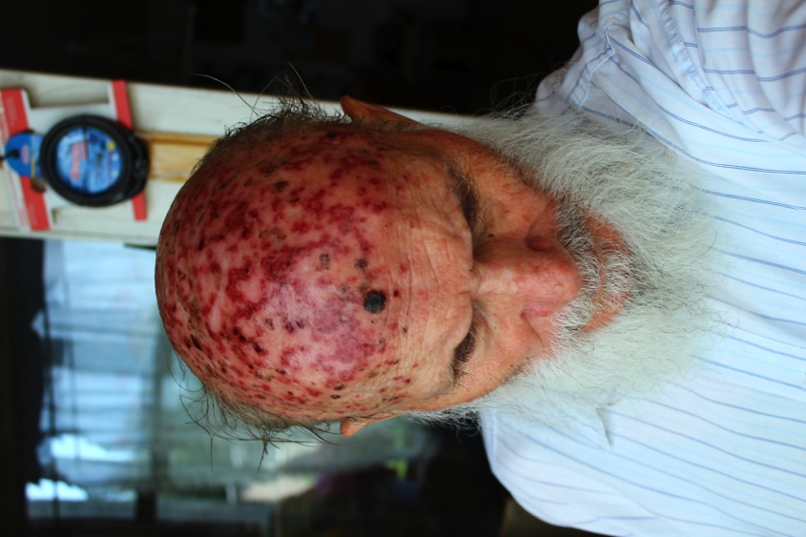
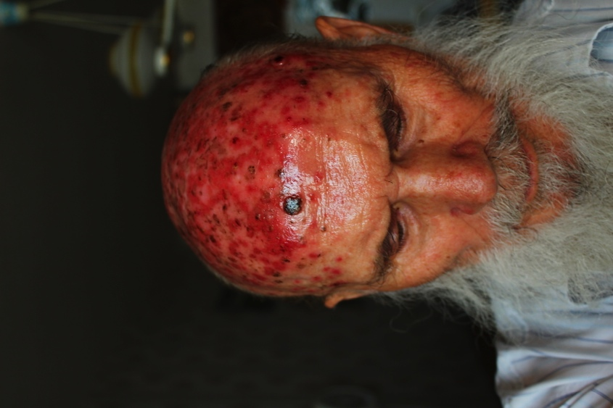
Фотография с того семинара даёт представление о том как он в то время выглядел. Отмечу сразу, что размещение всей информации, выкладываемой в этом сообщении, проводится с разрешения и по настоятельной просьбе Василия Николаевича. Он руководствуется альтруистическими мотивами – на своём примере хочет помочь людям, страдающим страшными недугами, обратить внимание на новые возможности, которые представляют продукты “Самарский Здоровяк” и методики их применения. Кроме того, Василий Николаевич на семинаре сообщил, что у него диагностирован рак простаты, с которым он пытается справится с помощью продуктов пчеловодства. За восемь месяцев после семинара у него возникло новое заболевание – рак кожи головы – базалиома. Мы с ним наладили видеосвязь и он переслал мне вот эти красноречивые фотографии. Левая фотография самая первая, дотирована 14 июля 2014 года, правая от 16 июля 2014 года. От услуг официальной медицины он отказался, поскольку при обращении к медикам его сразу направили на операцию и предложили подписать бумагу о снятии ответственности с врачей в случае её неблагоприятного исхода.

Василий Николаевич предложил мне организовать медицинский эксперимент с его участием. Условия эксперимента:

- Василий Николаевич берёт на себя обязательство неукоснительно выполнять условия проведения диеты №7 (монастырской диеты) с продуктами “Самарский здоровяк” до положительного результата.
- Василий Николаевич разрешает мне, Малышеву В. предавать огласке любые сведения об эксперименте, на любом его этапе.
- Малышев Владимир берёт на себя обязательство:
- консультировать Василия Николаевича на всех этапах эксперимента,
- осуществлять материальное обеспечение эксперимента.
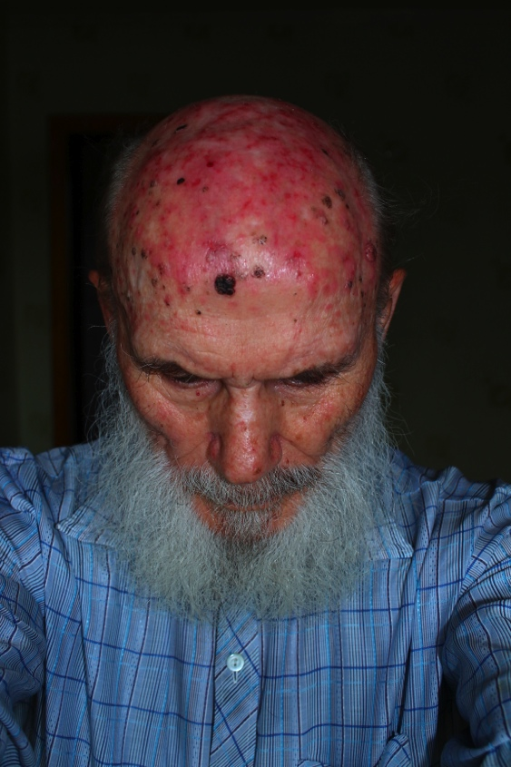
Начало эксперимента – 14.07. 2014 года.
Василий Николаевич:
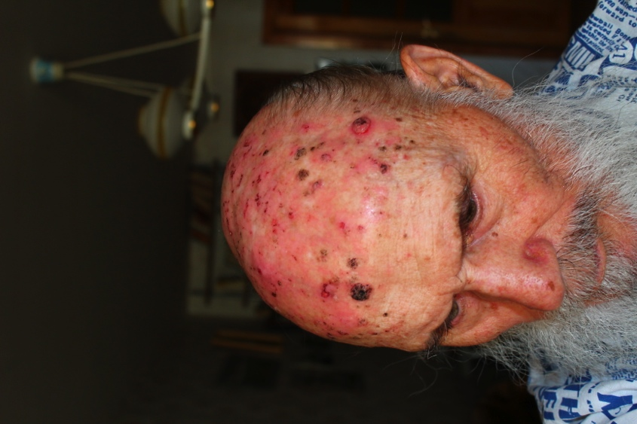
- возраст - 81 г,
- вес - 85 кг,
- рак простаты,
- рак кожи – базалиома,
- геморрагический инсульт – конец 2013 года.

Фотографии слева датированы 22.07.2014 года.

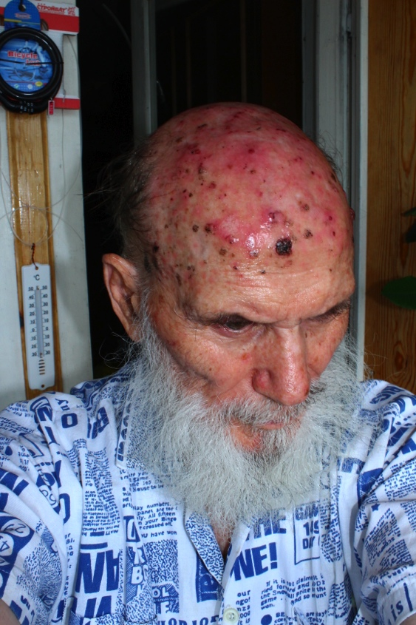
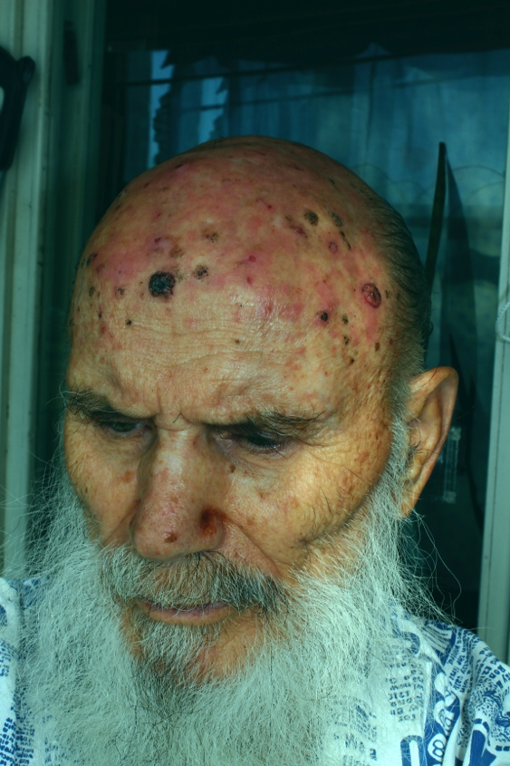

Фотографии от 23.08. 2014 года.

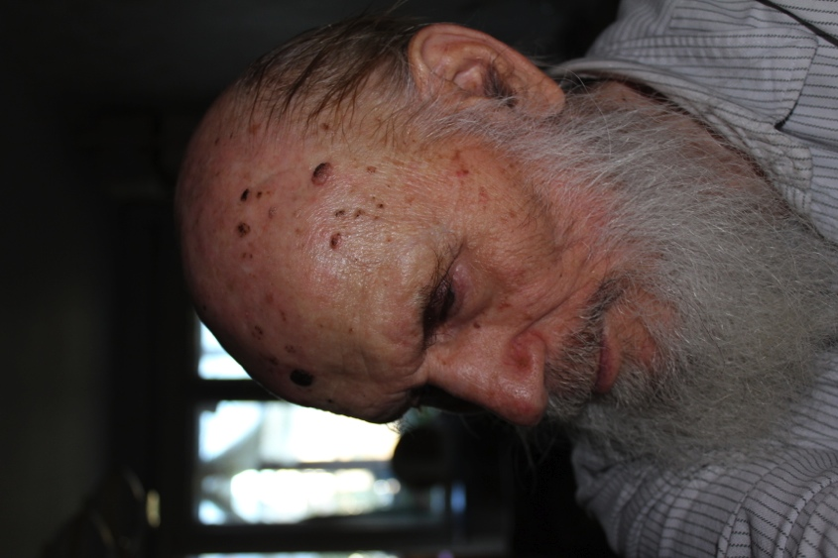
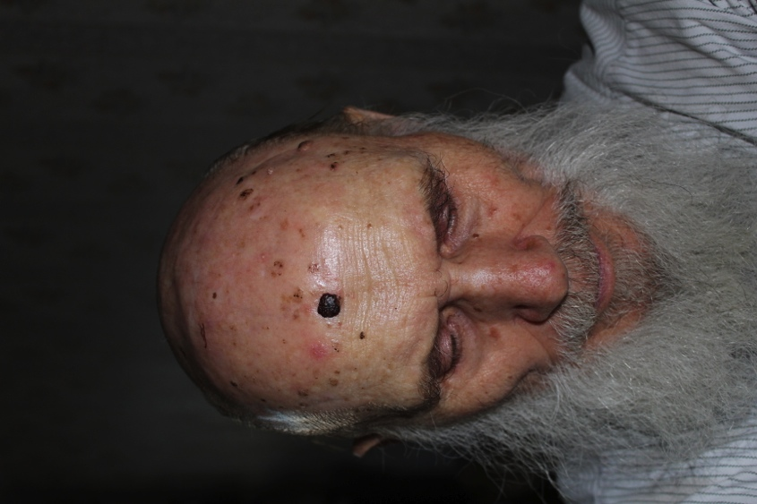

Фотографии от 16.09.2014 года.

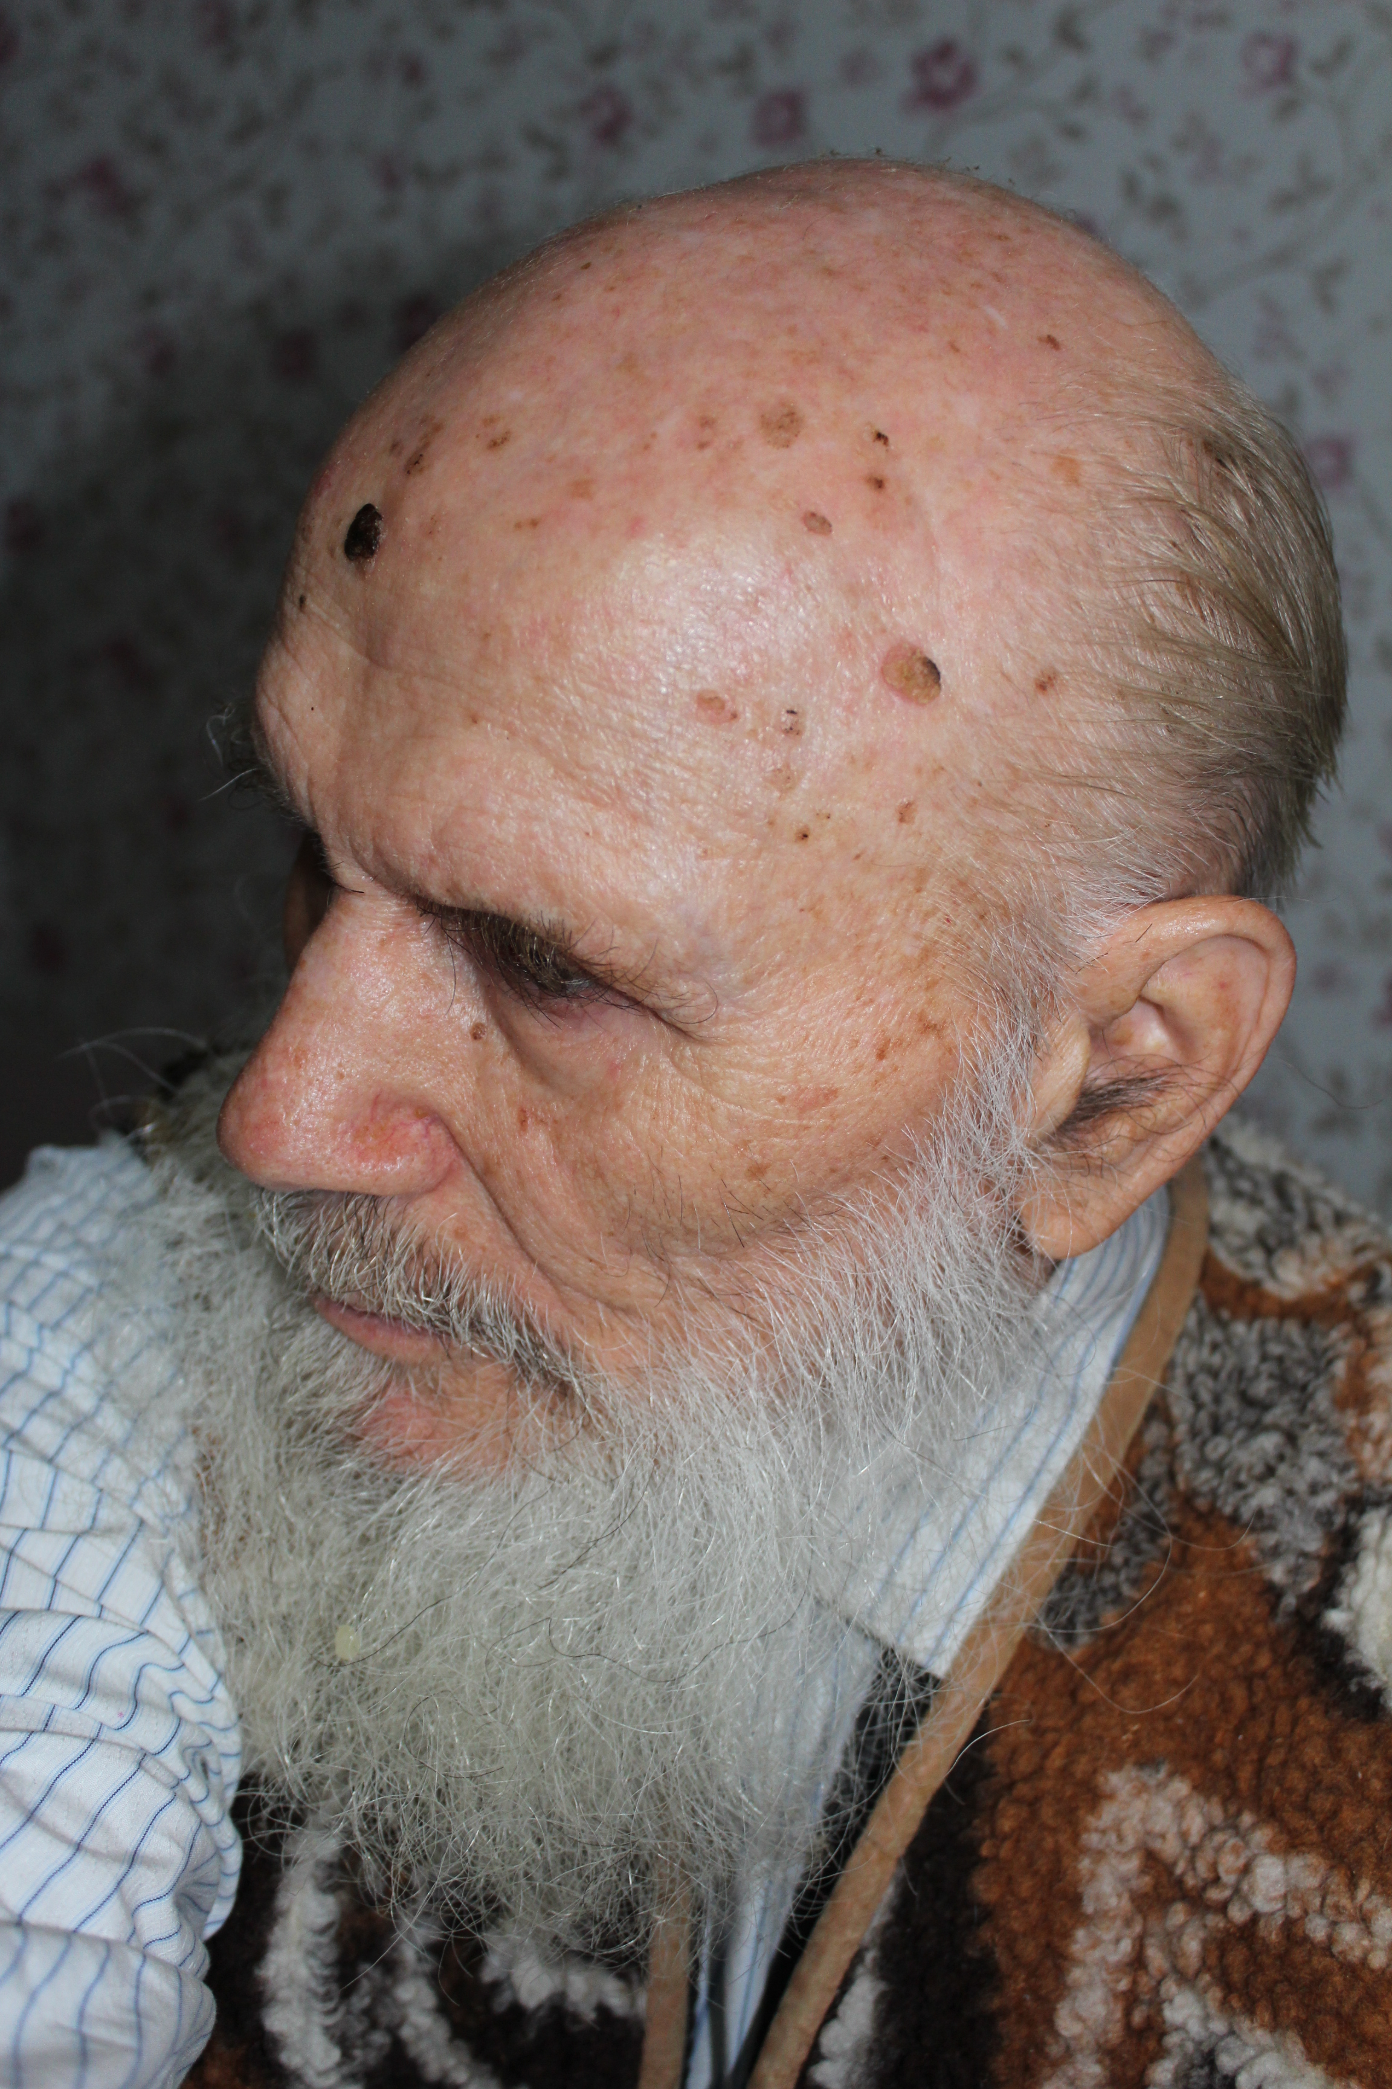
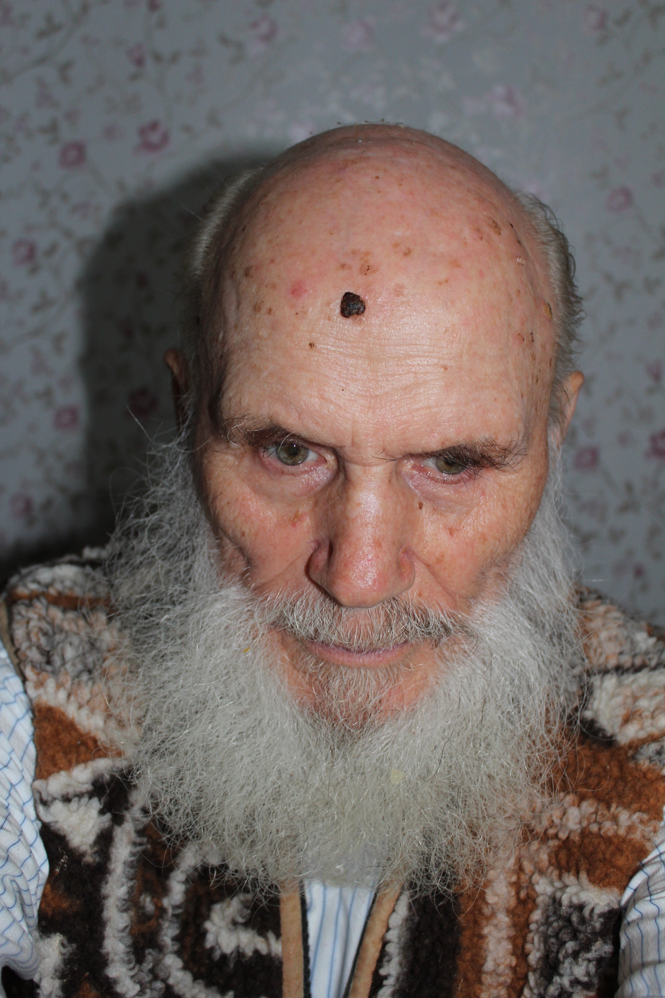
Фотографии от 29.09.2014 года.

В начале нашего с Василием Николаевичем эксперимента я не планировал публикацию на сайте его промежуточных результатов. Побаивался. Но результаты, а главное уверенность в успехе самого Василия Николаевича, изменили моё отношение к этой теме.
Несмотря на тяжёлые начальные условия (возраст, букет заболеваний) мы явно получили отличные результаты:
- Фотографии свидетельствуют – базалиома отступает.
- Есть признаки улучшения по поводу рака простаты – исчезли резкие боли при мочеиспускании.
- Исчезла мышечная слабость.
- Вес снизился на 14 кг.
- Улучшилось настроение, что видно даже по фотографиям.

В ближайшее время Василий Николаевич сдаст анализы на наличие онкомаркеров. На будущей неделе мы эти результаты опубликуем. Ждите наших сообщений и новых фотографий. Пожелаем Василию Николаевичу успехов в борьбе за восстановления здоровья с помощью “Самарского Здоровяка”, а всем, у кого есть, не дай Бог, такие же или подобные проблемы со здоровьем, брать его пример на вооружение.

2014-10-14 Малышев В.

